Journal de Prénom Nom

151 - Intégrer des bases de données dans des applications Web

Info 3B - Groupe n° 3

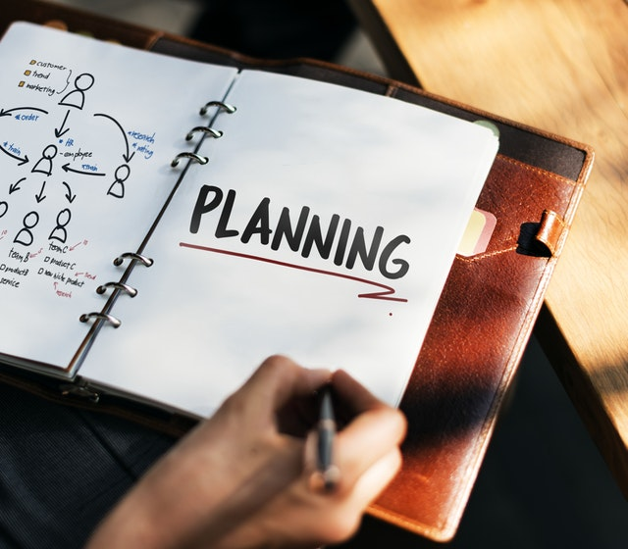

# Sommaire

Journal de Prénom Nom 1

1 Sommaire 2

2 Contenu 3

2.1 Semaine 1 – 9 au 10 janvier 3

2.2 Semaine 2 – 16 au 17 janvier 3

2.3 Semaine 3 – 23 au 24 janvier 3

2.4 Semaine 4 – 30 au 31 janvier 3

2.5 Semaine 5– 13 au 14 février 4

2.6 Semaine 6 – 20 au 21 février 4

2.7 Semaine 7 – 6 au 7 mars 4

2.8 Semaine 8 – 13 au 14 mars 4

2.9 Semaine 9 – 20 au 21 mars 5

2.10 Semaine 10 – 27 au 28 mars 5

2.11 Semaine 11 – 3 au 4 avril 5

2.12 Semaine 12 – 10 au 11 avril 5

2.13 Semaine 13 – 1er au 2 mai 6

2.14 Semaine 14 – 8 au 9 mai 6

2.15 Semaine 15 – 15 au 16 mai 6

2.16 Semaine 16 – 29 au 30 mai 6

2.17 Semaine 17 – 5 au 6 juin 7

2.18 Semaine 18 – 12 au 13 juin 7

# Contenu

## Semaine 1 – 9 au 10 janvier

|  |  |  |  |
| --- | --- | --- | --- |
| *Tâche* | *Description* | *Durée approximative* | *Avec la collaboration* |
|  |  |  |  |

## Semaine 2 – 16 au 17 janvier

|  |  |  |  |
| --- | --- | --- | --- |
| *Tâche* | *Description* | *Durée approximative* | *Avec la collaboration* |
|  |  |  |  |

## Semaine 3 – 23 au 24 janvier

|  |  |  |  |
| --- | --- | --- | --- |
| *Tâche* | *Description* | *Durée approximative* | *Avec la collaboration* |
|  |  |  |  |

## Semaine 4 – 30 au 31 janvier

|  |  |  |  |
| --- | --- | --- | --- |
| *Tâche* | *Description* | *Durée approximative* | *Avec la collaboration* |
|  |  |  |  |

## Semaine 5– 13 au 14 février

|  |  |  |  |
| --- | --- | --- | --- |
| *Tâche* | *Description* | *Durée approximative* | *Avec la collaboration* |
|  |  |  |  |

## Semaine 6 – 20 au 21 février

|  |  |  |  |
| --- | --- | --- | --- |
| *Tâche* | *Description* | *Durée approximative* | *Avec la collaboration* |
|  |  |  |  |

## Semaine 7 – 6 au 7 mars

|  |  |  |  |
| --- | --- | --- | --- |
| *Tâche* | *Description* | *Durée approximative* | *Avec la collaboration* |
|  |  |  |  |

## Semaine 8 – 13 au 14 mars

|  |  |  |  |
| --- | --- | --- | --- |
| *Tâche* | *Description* | *Durée approximative* | *Avec la collaboration* |
|  |  |  |  |

## Semaine 9 – 20 au 21 mars

|  |  |  |  |
| --- | --- | --- | --- |
| *Tâche* | *Description* | *Durée approximative* | *Avec la collaboration* |
|  |  |  |  |

## Semaine 10 – 27 au 28 mars

|  |  |  |  |
| --- | --- | --- | --- |
| *Tâche* | *Description* | *Durée approximative* | *Avec la collaboration* |
|  |  |  |  |

## Semaine 11 – 3 au 4 avril

|  |  |  |  |
| --- | --- | --- | --- |
| *Tâche* | *Description* | *Durée approximative* | *Avec la collaboration* |
|  |  |  |  |

## Semaine 12 – 10 au 11 avril

|  |  |  |  |
| --- | --- | --- | --- |
| *Tâche* | *Description* | *Durée approximative* | *Avec la collaboration* |
|  |  |  |  |

## Semaine 13 – 1er au 2 mai

|  |  |  |  |
| --- | --- | --- | --- |
| *Tâche* | *Description* | *Durée approximative* | *Avec la collaboration* |
|  |  |  |  |

## Semaine 14 – 8 au 9 mai

|  |  |  |  |
| --- | --- | --- | --- |
| *Tâche* | *Description* | *Durée approximative* | *Avec la collaboration* |
|  |  |  |  |

## Semaine 15 – 15 au 16 mai

|  |  |  |  |
| --- | --- | --- | --- |
| *Tâche* | *Description* | *Durée approximative* | *Avec la collaboration* |
|  |  |  |  |

## Semaine 16 – 29 au 30 mai

|  |  |  |  |
| --- | --- | --- | --- |
| *Tâche* | *Description* | *Durée approximative* | *Avec la collaboration* |
|  |  |  |  |

## Semaine 17 – 5 au 6 juin

|  |  |  |  |
| --- | --- | --- | --- |
| *Tâche* | *Description* | *Durée approximative* | *Avec la collaboration* |
|  |  |  |  |

## Semaine 18 – 12 au 13 juin

|  |  |  |  |
| --- | --- | --- | --- |
| *Tâche* | *Description* | *Durée approximative* | *Avec la collaboration* |
|  |  |  |  |